“Київський коледж зв’язку”

Циклова комісія Комп’ютерної інженерії

**ЗВІТ ПО ВИКОНАННЮ**

**ЛАБОРАТОРНОЇ РОБОТИ №4**

з дисципліни: «Операційні системи»

Тема: “Знайомство з базовими командами CLI-режиму в Linux для управління процесами”

Виконали

студенти

групи КСМ-83а

Апаренков І. В.

Романенко М. В.

Перевірив викладач

Повхліб В.С.

Київ 2020

**Мета роботи:**

1. Отримання практичних навиків роботи з командною оболонкою Bash.

2. Знайомство з базовими діями при роботі з довідкою.

3. Знайомство з базовими діями при роботі з файлами та каталогами.

**Матеріальне забезпечення занять**

1. ЕОМ типу IBM PC.

2. ОС сімейства Windows (Windows 7).

3. Віртуальна машина – Virtual Box (Oracle).

4. Операційна система GNU/Linux – CentOS.

5. Сайт мережевої академії Cisco netacad.com та його онлайн курси по Linux.

**Завдання для попередньої підготовки.**

1. Прочитайте короткі теоретичні відомості до лабораторної роботи та зробіть невеличкий словник базових англійських термінів з питань призначення команд та їх параметрів.

|  |  |
| --- | --- |
| **Термін англійською** | **Термін українською** |
| Systems supports | Підтримка систем |
| Average appears | Середнє значення |
| General information | Загальна інформація |
| Status of the system memory | Стан системної пам'яті |
| Memory line | Рядок пам'яті |
| Interactive commands | Інтерактивні команди |
| Offending processes | Злочинні процеси |
| Ignored the request | Ігнорує запит |
| Perform another command | Виконайте іншу команду |

1. На базі розглянутого матеріалу дайте відповіді на наступні питання:
   1. Які команди для моніторингу стану процесів ви знаєте. Як переглянути їх можливі параметри?

**$ ps aux**

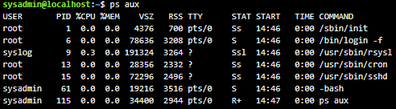

**$ top**

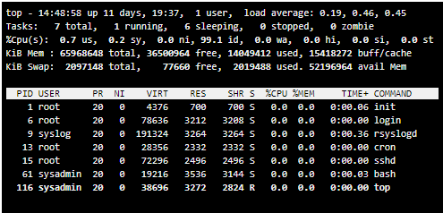

**$ sudo apt-get install htop**

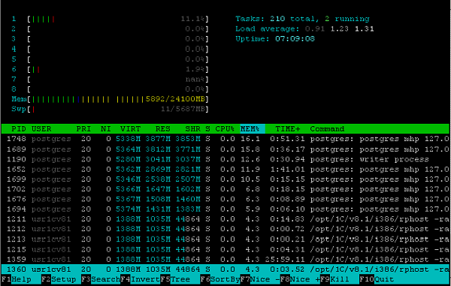

Для перегляду параметрів команди потрібно написати:

**$ top help**

**$ ps aux help**

* 1. Чи може команда ps у реальному часі відслідковувати стан процесів?

**Ні, це робить каманда top.**

* 1. За якими параметрами можливе сортування процесів в команді top? Як переключатись між ними?

Далеко не всі способи сортування можна задати за допомогою «гарячих клавіш». Наприклад, для визначення процесів, які найбільше споживають **SWAP**, використовуйте меню вибору полів, яке викликається комбінацією **Shift + F.**

За допомогою клавіш навігації знаходимо **SWAP** (або будь-який інший потрібний параметр), клавішею **«d»** закріплюємо його додавання в загальну таблицю команди **top** (як підтвердження вашого вибору поруч з'явиться символ **«*»**). Щоб задати сортування по **SWAP**, тут же натискаємо **«s»** і виходимо з меню (**ESC**).

* 1. Які команди для завершення роботи процесів ви знаєте?

**$ halt**

**$ shutdown**

**$ poweroff**

**Хід роботи.**

1. Початкова робота в CLI-режимі в Linux ОС сімейства Linux:
   1. Запустіть свою операційну систему сімейства Linux (якщо працюєте на власному ПК та її встановили) та запустіть термінал.
2. Запустіть термінал, та в командному рядку виконайте наступні дії для ознайомлення з роботою з каталогами:

* вивести вміст директорії /proc. Де вона знаходиться та для чого призначена? Охарактеризуйте інформацію про її вміст.
* вивести поточні сеанси користувачів. Якою командою це можна зробити?
* вивести інформацію про всі процеси, що виконуються. Які параметри при цьому треба використати?
* вивести інформацію про процеси одного окристувача. Які параметри при цьому треба використати?
* вивести інформацію тільки про системні процеси. Які параметри при цьому треба використати?
* вивести інформацію про процеси за обраним вами критерієм (5 прикладів). Які параметри при цьому використані?

1. При роботі з процесами досить часто виникає необхідність запуску та роботи з фоновими процесами. Дайте відповіді на такі питання:

* Чим відрізняється фоновий процес від звичайного. Де вони використовуються?

Процеси бувають активними, фоновими та відкладеними. В кожний момент часу може бути лише один активний процес. Активним є такий процес, з яким безпосередньо взаємодіє користувач, тобто тільки цей процес отримує інформацію з клавіатури і посилає результати на ваш екран (як кажуть, виконується на передньому плані). З іншого боку, фонові процеси не одержують інформації з термінала, у загальному випадку вони спокійно виконуються, не вимагаючи потреби в спілкуванні з користувачем. Деякі фонові процеси виконуються протягом великого проміжку часу і не здійснюють нічого зовні цікавого. Компіляція програм або ущільнення файлів - приклади таких процесів. Немає потреби чекати, коли ці процеси закінчаться. Їх можна просто запустити у фоні. Поки вони там виконуються, ви можете займатися іншими програмами. Але потрібно знати основні особливості фонової обробки: фоновий процес не допускає введення з клавіатури; будь-яке виведення від фонового процесу на екран руйнує все, що ви в цей момент ввели з клавіатури; при запуску великої кількості фонових процесів можна перевантажити систему. Процеси можуть бути також відкладені. Відкладений процес - це процес, що у даний момент не виконується і тимчасово зупинений. Після того, як ви призупинили виконання процесу, надалі ви можете його продовжити як на передньому плані, так і в фоні. Поновлення призупиненого процесу не змінить його стану - при поновленні він почнеться з того місця, на якому сталась зупинка.

* Опишіть наступні команди та поясніть що вони виконують – команда jobs, bg, fg.

Команда jobs дозволяє відобразити список текучих фонових задач.

Для того, щоб відновити роботу даного процесу є дві команди: fg і bg, скорочення від англійських слів foreground і background.

Команда fg, працює не тільки з зупиненими завданнями, але і з завданнями взагалі. У нашому прикладі команда fg 2 виведе процес sleep на передній план і запрошення командного інтерпретатора стане недоступним. Команда fg без параметра відновить роботу останнього процесу зупиненого комбінацією ctrl + z, а якщо таких не виявиться, то виведе на передній план останню задачу.

Команда bg призначена для відновлення роботи зупинених процесів (завдань) у фоновому режимі.

* Якою командою можна переглянути інформацію про запущені в системи фонові процеси та задачі?

Щоб переглянути інформацію про запущені в системи фонові процеси та задачі потрібно ввести команду jobs.

* Як призупинити фоновий процес, як його потім відновити та при необхідності перезапусти?

Іноді, процес завис і потребує легкого поштовху, щоб або почати знову, або зупинитися. В інших випадках процес тікає з процесором і відмовляється від нього відмовитися. В обох випадках вам потрібна команда, яка дозволяє керувати процесом. Лінукс наступний метод міжпроцесної взаємодії в Unix. У Linux процеси взаємодіють один з одним за допомогою сигналів. Сигнал процесу-це зумовлене повідомлення, яке процеси розпізнають і можуть ігнорувати або діяти відповідно до нього.

Команда killall-це потужний спосіб зупинити процеси, використовуючи їхні імена, а не номери PID.

Команда killall дозволяє вам також використовувати підстановочні знаки, що робить її дуже корисним інструментом, коли у вас є

система, яка пішла шкереберть:

# killall http*

#

Цей приклад знищує всі процеси, які починаються з http, такі як служби httpd для веб-сервера Apache..

**Контрольні запитання:**

1. Яке призначення директорії /proc в системах Linux. Яку інформацію вона зберігає?

/ proc - це не справжня файлова система. Вона віртуальна. Її основне завдання-отримання стану системи і частково виконання керуючих дій. На жаль, не так багато людей Інформація про процеси зберігається в директоріях / proc / N, де N-числовий ідентифікатор процесу. У цій директорії містяться різні псевдо-файли, які містять інформацію про сам процес і пов'язаному з ним оточенні. знають, що знаходиться всередині і як цим користуватися.

1. Як серед будь-яких трьох процесів динамічно визначати, який з них в поточний момент часу використовує найбільший обсяг пам’яті? Який відсоток пам’яті він споживає від загального обсягу?

Команда ps відмінно підходить для збору інформації про процеси, запущені в системі, але у неї є одиy недолік. Команда ps може відображати інформацію лише для певного моменту часу. Якщо ви намагаєтеся знайти тенденції про процеси, які часто міняються місцями в пам'яті і з неї, це важко зробити за допомогою команди ps. Перший рядок показує поточний час, час роботи системи, кількість користувачів, що увійшли в систему, і середнє навантаження на систему. Другий рядок показує загальну інформацію про процес: скільки процесів запущено, спить, зупинено і зомбі. Наступний рядок показує загальну інформацію про процесор. Верхній дисплей розбиває завантаження процесора на кілька категорій залежно від власника процесу (користувач проти системних процесів) і стану процесів Далі йдуть два рядки, що деталізують стан системної пам'яті. Перший рядок показує стан фізичної пам'яті в системі, скільки всього пам'яті є, скільки в даний час використовується і скільки вільно. Другий рядок пам'яті показує стан області пам'яті підкачки в системі з тієї ж інформацією.

1. Як отримати ієрархію батьківських процесів в системах Linux? Наведіть її структуру та охарактеризуйте.

В Linux реалізована чітка ієрархія процесів в системі. Кожен процес в системі має всього одного з батьків і може мати один або пболее породжених процесів.

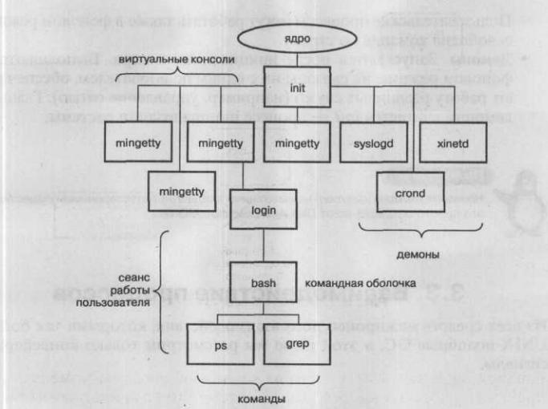

На останній фазі завантаження ядро підіймається кореневу файлову систему і формує середовище виконання нульового процесу, створюючи простір ппроцесса, инициализируя нульову точку входу в таблиці процесу і роблячи кореневий каталог поточним для процесу. Коли формування середовища виконання процесу закінчується, система виповнюється вже у вигляді нульового процесу. Нульовий процес "гілкується", запускаючи fork прямо з ядра, оскільки сам процес виконується в режимі ядра. Код, що виконується породженим процесом 1, включає в себе виклик системної функції exec, запускі на виконання програму з файлу/etc/init". На відміну від нульового процесу, який є процесом системного рівня, що виконуються в режимі ядра, процес 1 відноситься до користувача рівня. Зазвичай процес 1 іменується процесом init, оскільки він відповідає за ініціалізацію нових процесів. пНа самом деле ви можете помістити будь-яку програму в /sbin/init і ядро запустить її як тільки закінчить завантажуватися. пЗадачей init"а є запуск всього іншого потрібним чином.

1. Чим відрізняється команда top від ps?

top дозволяє вам бачити процеси, упорядковані за потужністю процесора, яку вони використовують. ps дозволяє вам бачити всі процеси або просто процеси, top следует использовать, чтобы узнать, какие процессы наиболее активны, ps может использоваться для просмотра того, какие процессы вы (или любой другой пользователь) выполняете в настоящее время.

1. Які додаткові можливості реалізує htop в порівнянні з top?

**htop**— просунутий монітор процесів, написаний для Linux. Він був задуманий замінити стандартну програму top. Htop показує динамічний список системних процесів, список зазвичай вирівнюється по використанню ЦПУ. На відміну від top, htop показує всі процеси в системі. Також показує час безперервної роботи, використання процесорів і пам'яті. Htop часто застосовується в тих випадках, коли інформації дається утилітою top недостатньо, наприклад при пошуку витоків пам'яті в процесах. Htop написаний на мові Сі і використовує для відображення бібліотеку Ncurses.

1. Опишіть компоненти вашої мобільної ОС, які дозволяють здійснювати моніторинг запущених в системі процесів?

Для цього можна завантажити такі програми як,Disk Usage, TinyCore,Network monitor Mini, Elixir

1. Чи підтримує Ваша мобільна система термінальне керування роботою процесів. Якщо так, то опишіть як саме.
2. Чи можливо поставити сторонні програмні засоби, що дозволять організувати управління та моніторинг роботою процесесів у Вашому мобільному телефоні. Коротко опишіть їх.

**Висновок:** В ході лабораторної роботи ми отримали практичні навички роботи з командною оболонкою Bash. Ознайомились з базовими діями при роботі з довідкою, файлами та каталогами.